КУРЕЖСКИЙ СЕЛЬСКИЙ СОВЕТ ДЕПУТАТОВ
ИДРИНСКОГО РАЙОНА КРАСНОЯРСКОГО КРАЯ

« 30 » апреля 2015 года | № ВН-132-р

РЕШЕНИЕ

Об утверждении схемы одного многомандатного избирательного округа
по выборам депутатов Курежского сельского Совета депутатов третьего созыва

В соответствии со статьей 18 Федерального закона «Об основных гарантиях избирательных прав и права на участие в референдуме граждан Российской Федерации», пунктом 6 статьи 2, статьей 8 Закона Красноярского края «О выборах в органы местного самоуправления в Красноярском крае» Курежский сельский Совет депутатов РЕШИЛ:

- Утвердить схему одного многомандатного избирательного округа для проведения выборов депутатов Курежского сельского Совета депутатов Идринского района Красноярского края согласно приложению.
- Наделить каждого избирателя в образованном многомандатном избирательном округе голосами.
- Решение вступает в силу после его официального опубликования в газете «Ведомости органов местного самоуправления Курежского сельсовета».

Глава сельсовета | Л.С.Лунькова

Приложение
к решению сельского
Совета депутатов
от 30.04.2015 № ВН-132-р

СХЕМА
ОДНОГО МНОГОМАНДАТНОГО ИЗБИРАТЕЛЬНОГО ОКРУГА
ДЛЯ ПРОВЕДЕНИЯ ВЫБОРОВ ДЕПУТАТОВ КУРЕЖСКОГО СЕЛЬСКОГО СОВЕТА ДЕПУТАТОВ ИДРИНСКОГО РАЙОНА
КРАСНОЯРСКОГО КРАЯ И ЕЕ ГРАФИЧЕСКОЕ ИЗОБРАЖЕНИЕ

Раздел I. Схема многомандатного избирательного округа

Номер  избирательного  округа | Перечень населенных пунктов,  входящих в избирательный округ | Границы  избирательного округа | Число  избирателей  в округе  по состоянию на  1 января 2015 года
1. | с. Куреж | с. Куреж | 280

Раздел II. Графическое изображение схемы одного многомандатного избирательного округа

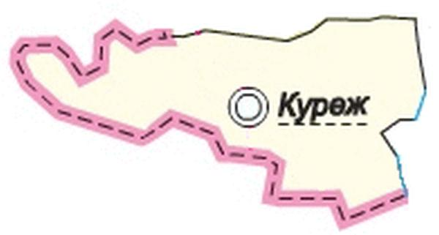

Избирательная комиссия муниципального образования
Курежский сельсовет Идринского района Красноярского края

РЕШЕНИЕ

30.04.2015 с.Куреж № 2-6

Об определении схемы одного многомандатного
избирательного округа по выборам
депутатов Курежского сельского
Совета депутатов третьего созыва

В соответствии со статьей 18 Федерального закона «Об основных гарантиях избирательных прав и права на участие в референдуме граждан Российской Федерации», пунктом 6 статьи 2, статьей 8 Закона Красноярского края «О выборах в органы местного самоуправления в Красноярском крае», пунктом 3 статьи 19 Устава муниципального образования Курежский сельсовет. Избирательная комиссия муниципального образования Курежский сельсовет РЕШИЛА:

1. Определить схему одного многомандатного избирательного округа по выборам депутатов Курежского сельского Совета депутатов третьего созыва согласно приложению.
2. Направить данное решение в Курежский сельский Совет депутатов для утверждения схемы избирательного округа.

Председатель ИКМО
Курежский сельсовет _____________ Лукьянов Н.А

Секретарь ИКМО
Курежский сельсовет ______________ Петрик А.М

Справка: Если выборы проводятся по одному многомандатному избирательному округу, каждый избиратель имеет количество голосов, равное числу мандатов. – см. п.6 ст.2 Закона Красноярского края «О выборах в органы местного самоуправления в Красноярском крае»

